Отчёт по лабораторной работе №1
Установка и конфигурация операционной системы на виртуальную машину
Акунаева Антонина Эрдниевна
Содержание

1 Цель работы
Целью данной работы является приобретение практических навыков установки операционной системы на виртуальную машину, настройки минимально необходимых для дальнейшей работы сервисов. [1]

2 Выполнение лабораторной работы
Запускаем Oracle VirtualBox и создаём операционную систему виртуальной машины - Rocky (дистрибутив Linux). Задаём имя и остальные параметры, указываем образ диска ОС (рис. 1).
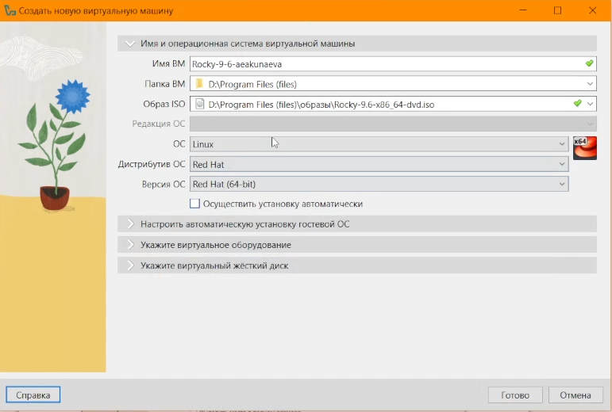
Рис. 1: Создание ОС Rocky Linux
Задаём значения для выделяемой основной памяти и ЦПУ как 4096 МБ и 2 ядра (рис. 2).
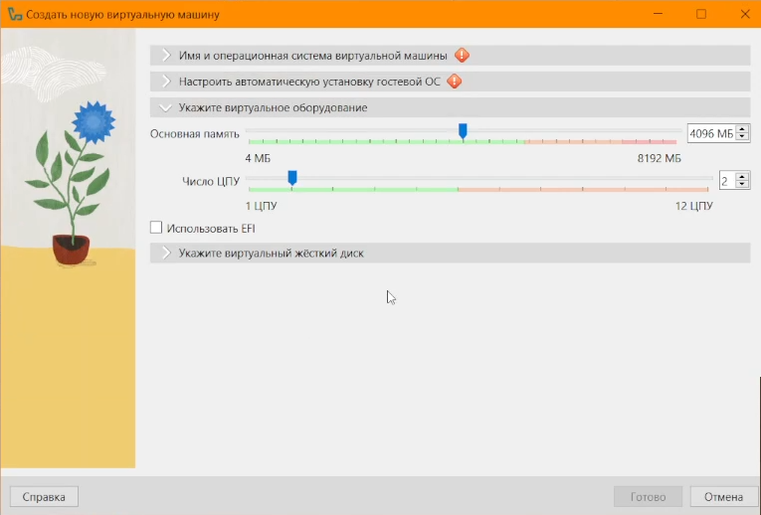
Рис. 2: Виртуальное оборудование Rocky Linux
Выделяем для жёсткого диска 40 ГБ памяти (рис. 3). Затем запускаем виртуальную машину.
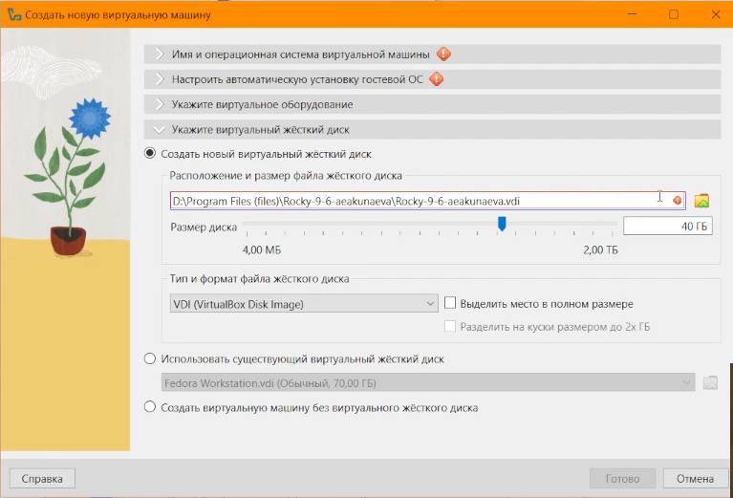
Рис. 3: Виртуальный жёсткий диск Rocky Linux
В окне запущенной ВМ выбираем Install Rocky Linux 9.6 (рис. 4).
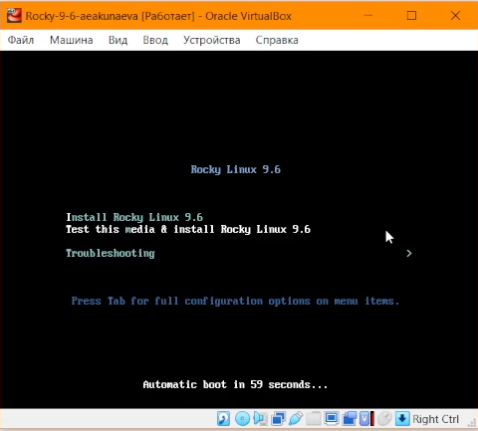
Рис. 4: Окно установки Rocky Linux
Выбираем основным языком ОС - английский (США) (рис. 5).
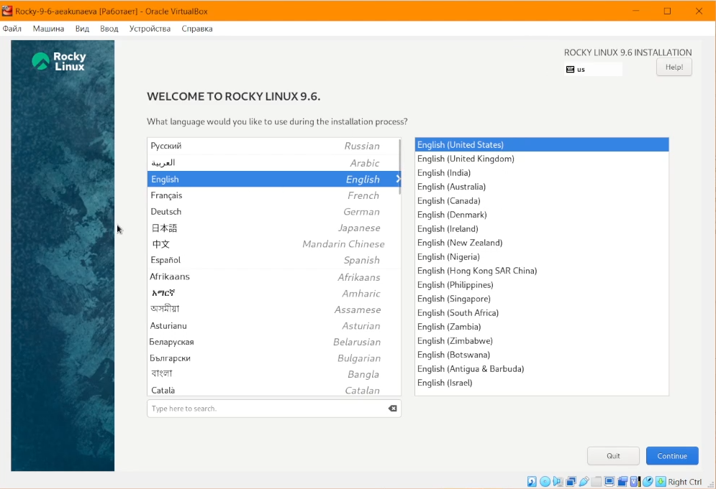
Рис. 5: Настройка Rocky Linux: язык
Во вкладке Software selection выбираем Server with GUI, а справа находим и отмечаем Development Tools, как указано в требованиях лабораторной работы (рис. 6).
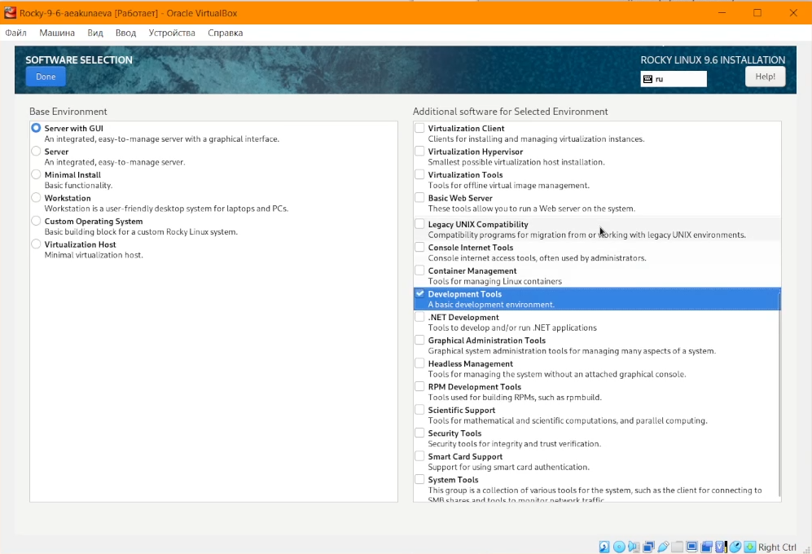
Рис. 6: Настройка Rocky Linux: оборудование
Добавляем во вкладке раскладки клавиатуры русский язык (Россия) и настраиваем удобный шорткат для смены языков (в нашем случае Alt+Shift) (рис. 7).
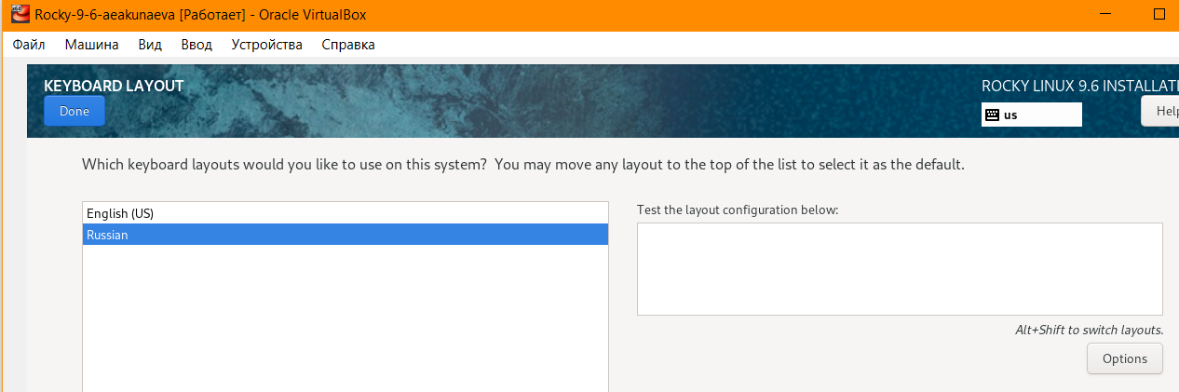
Рис. 7: Настройка Rocky Linux: раскладка клавиатуры
Добавляем поддержку русского языка (рис. 8).
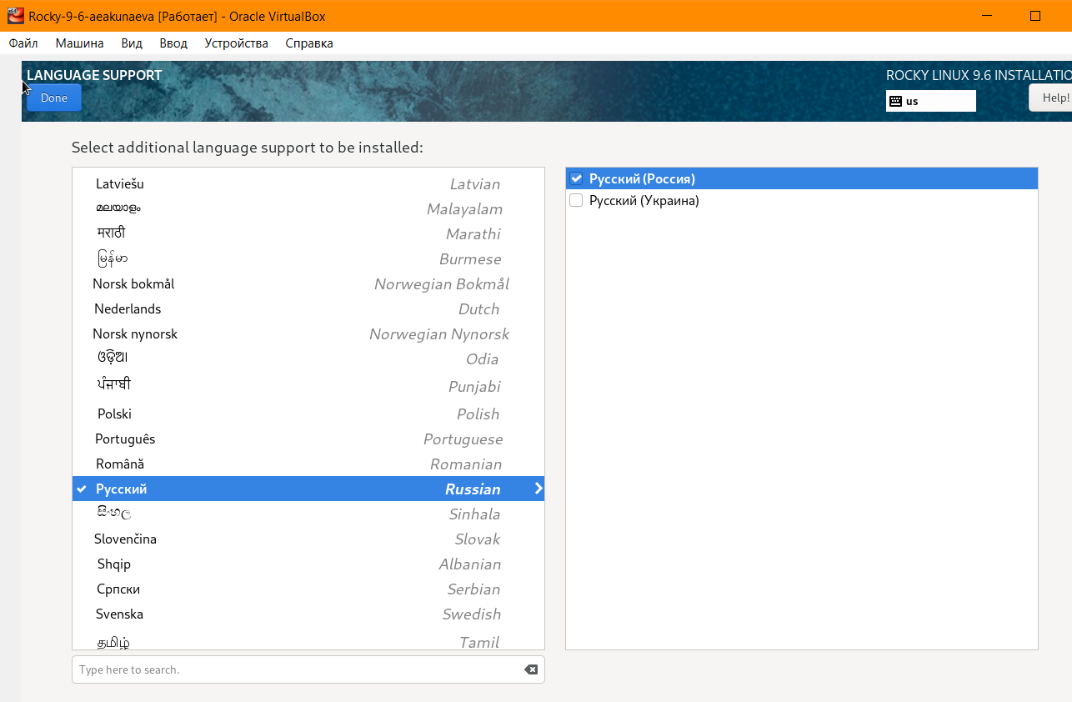
Рис. 8: Настройка Rocky Linux: поддержка языков
Отключаем KDUMP (рис. 9).
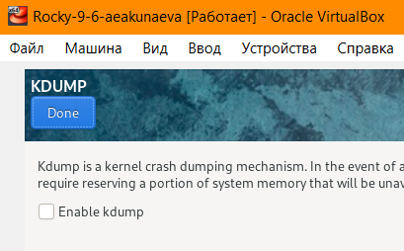
Рис. 9: Настройка Rocky Linux: KDUMP
Во вкладке настройки сети подключаем её и изменяем имя хоста на собственное (aeakunaeva.localmain) (рис. 10).
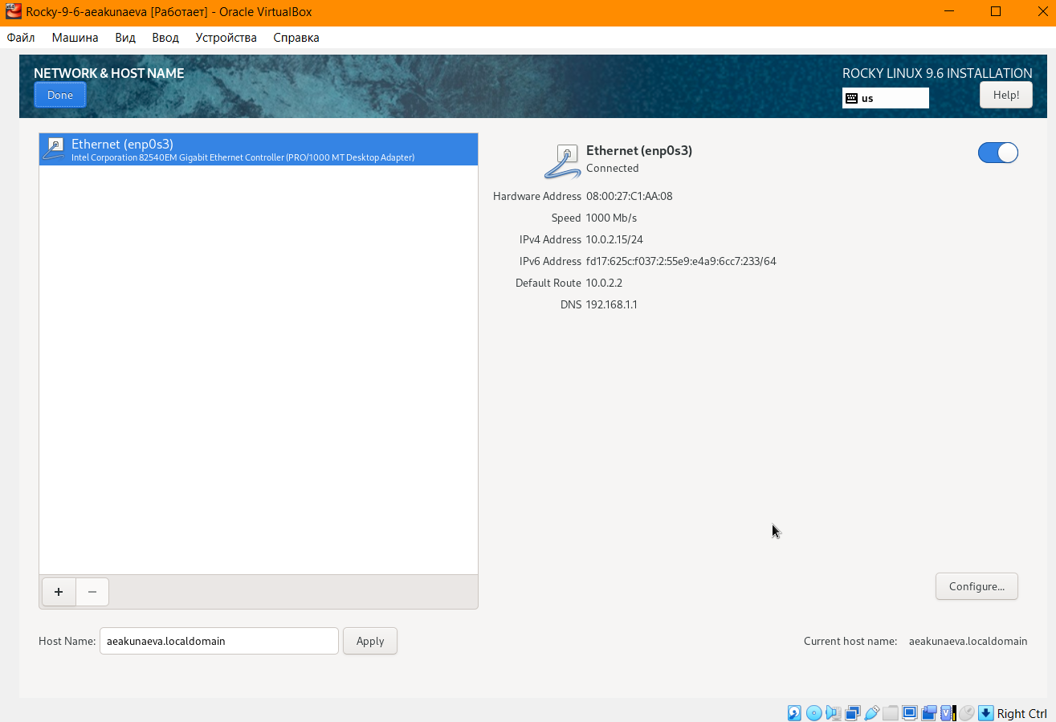
Рис. 10: Настройка Rocky Linux: настройка сети
Устанавливаем пароль для администрирования и добавляем возможность логина SSH с этим паролем (рис. 11). Также добавляем аккаунт администратора с паролем (рис. 12).
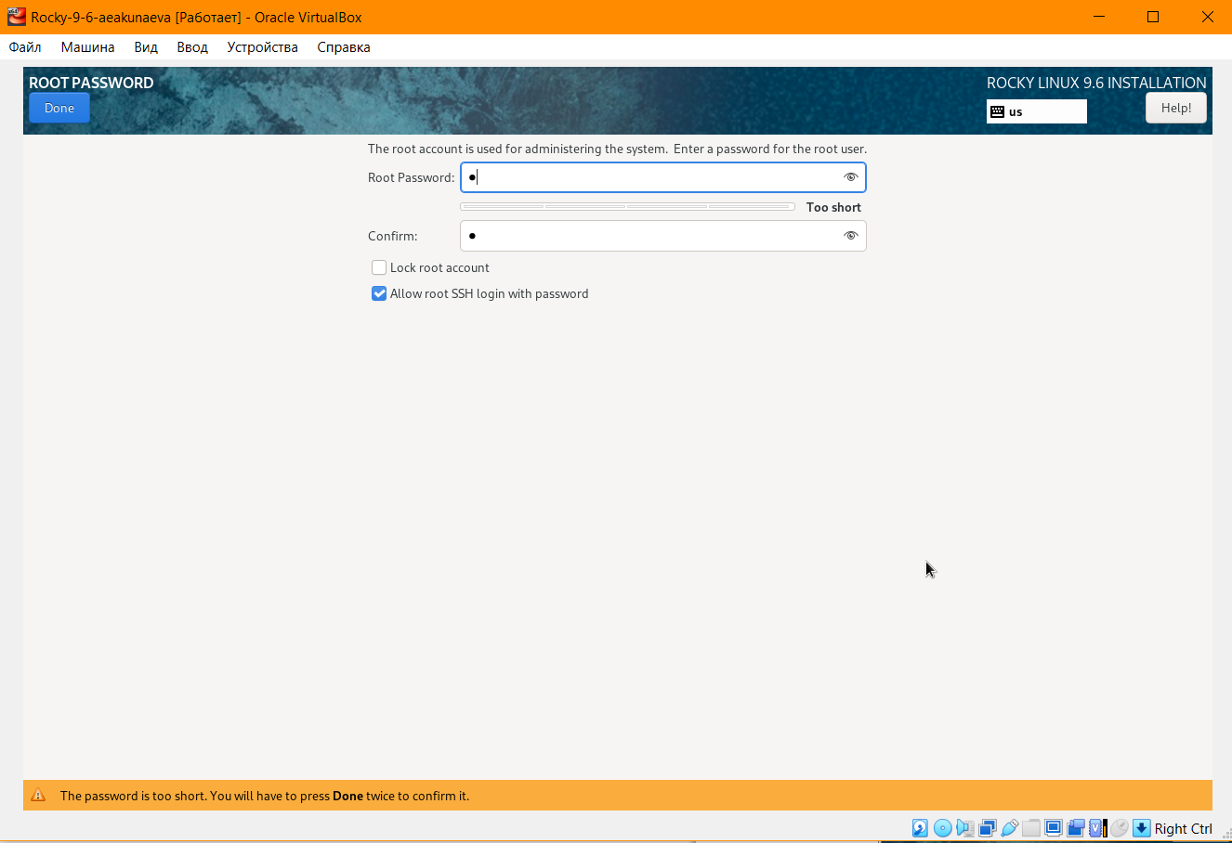
Рис. 11: Настройка Rocky Linux: добавление пароля root
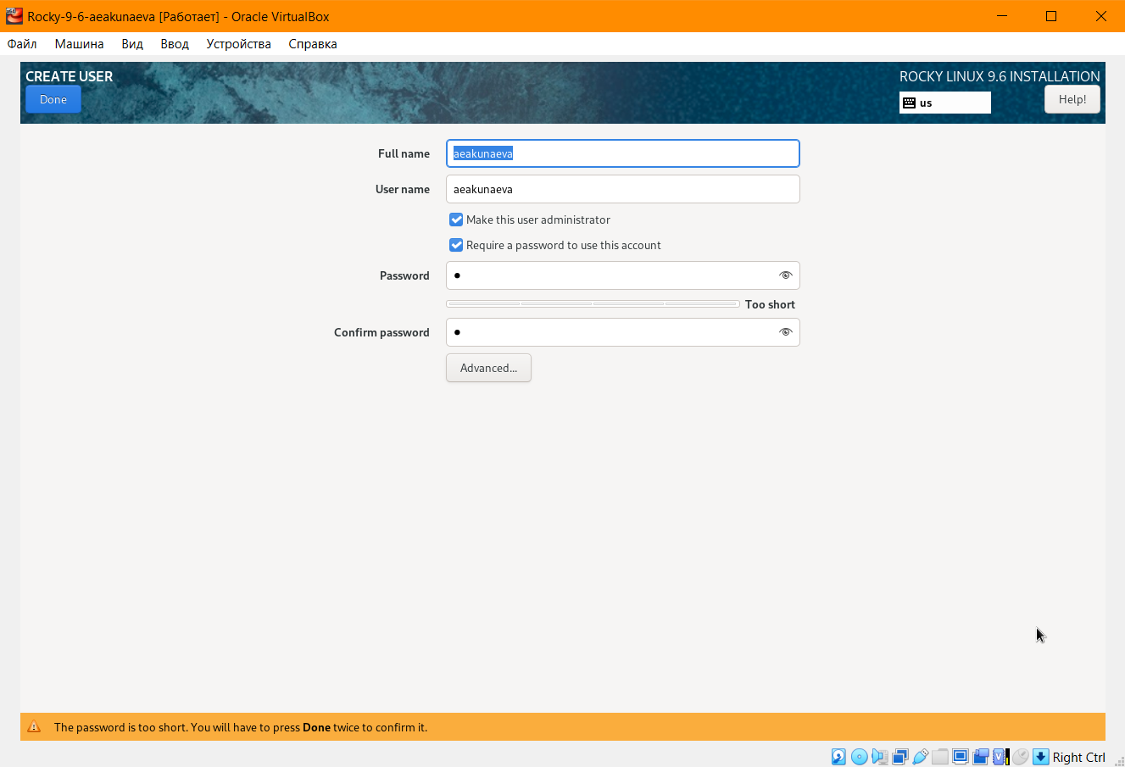
Рис. 12: Настройка Rocky Linux: добавление администратора
После завершения настройки устанавливаем ОС (рис. 13-рис. 14).
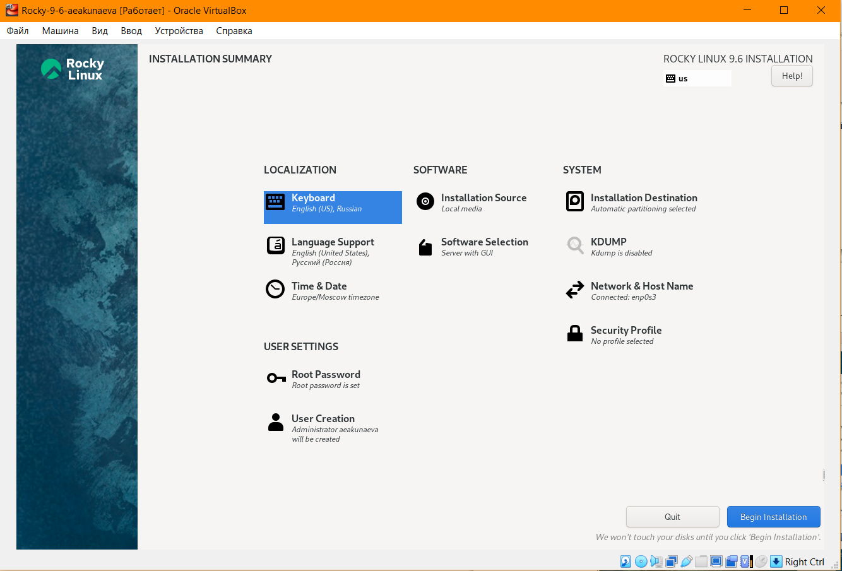
Рис. 13: Завершение настройки Rocky Linux
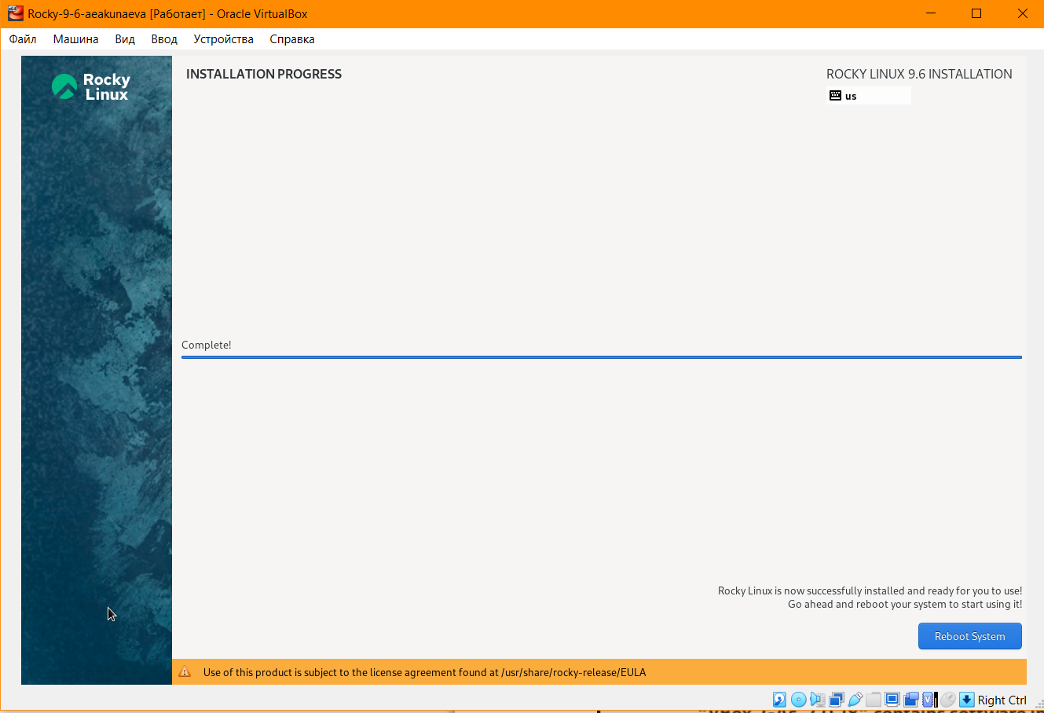
Рис. 14: Завершение установки Rocky Linux
Войдя под своим аккаунтом администратора, выбираем у ВМ Устройства -> Подключить образ диска дополнений гостевой ОС, дожидаемся установки и перезапускаем виртуальную машину (рис. 15).
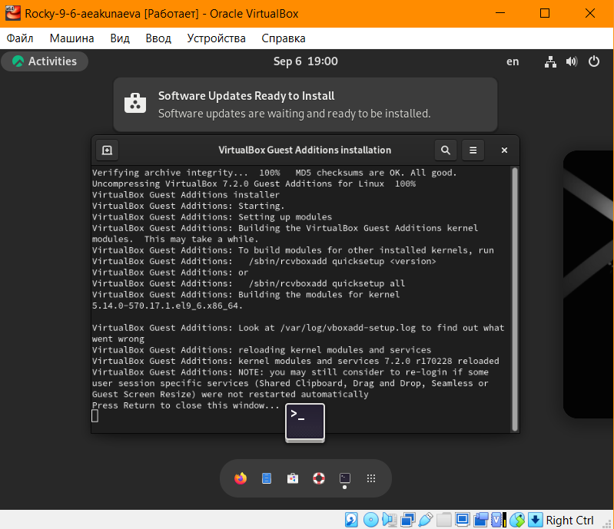
Рис. 15: Подключение образа диска дополнений гостевой ОС

3 Домашнее задание
Войдём в систему под своим аккаунтом, в терминале пропишем команду и ознакомимся с её выводом (рис. 16):
dmesg | less
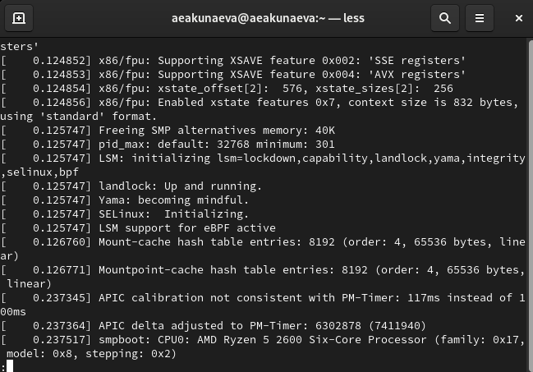
Рис. 16: Использование команды dmesg | less
Далее используем команду dmesg, чтобы определить некоторые данные:
- Версия ядра Linux - 5.14.0-570.17.1.el9_6.x86_64 (рис. 17):
dmesg | grep -i "version"
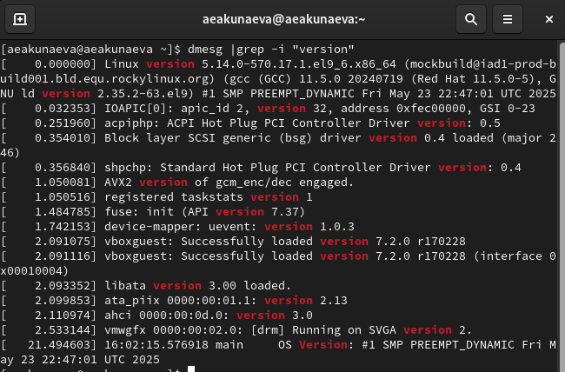
Рис. 17: Нахождение версии ядра Linux при помощи dmesg | grep -i
- Частота процессора - 3393.628 MHz (рис. 18):
dmesg | grep -i "processor"
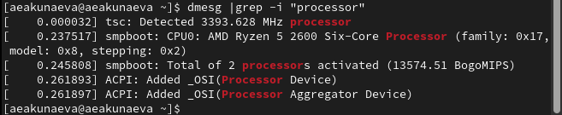
Рис. 18: Нахождение частоты процессора при помощи dmesg | grep -i
- Модель процессора - AMD Ryzen 5 2600 Six-Core Processor (рис. 19):
dmesg | grep -i "CPU0"
Рис. 19: Нахождение модели процессора при помощи dmesg | grep -i
- Объём доступной оперативной памяти - 3675284K/4193848K (рис. 20):
dmesg | grep -i "memory"
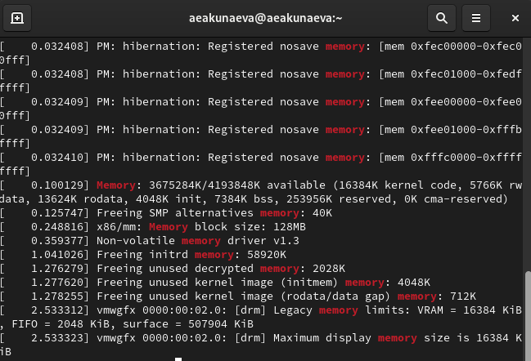
Рис. 20: Нахождение доступной оперативной памяти при помощи dmesg | grep -i
- Тип обнаруженного гипервизора - KVM (рис. 21):
dmesg | grep -i "hypervisor"
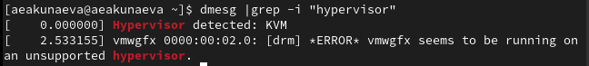
Рис. 21: Нахождение типа обнаруженного гипервизора при помощи dmesg | grep -i
6-7. Тип файловой системы корневого раздела - XFS (dm-0). Здесь же видна последовательность монтирования файловых систем (рис. 22):
dmesg | grep -i "filesystem"
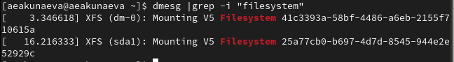
Рис. 22: Нахождение информации о файловых системах при помощи dmesg | grep -i

4 Выводы
Я приобрела практические навыки установки операционной системы на виртуальную машину и настройки минимально необходимых для дальнейшей работы сервисов.

Список литературы
1. Кулябов Д.С. ТУИС РУДН.

